INSTRUCCIONES PARA CONSULTAR LOS PROCESOS CONTRACTUALES EN SECOP I
En este instructivo podrá aprender a consultar los contratos y convenios celebrados por la Empresa de Vivienda de Antioquia – VIVA antes del 30 de junio de 2022 en el SECOP I.
- Ingresar a la página del SECOP I. https://www.contratos.gov.co/consultas/inicioConsulta.do

- Verificar la Entidad.
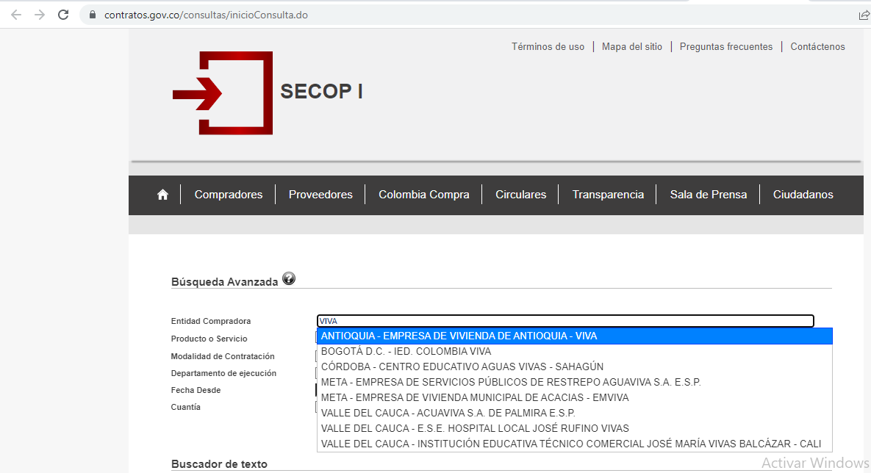

- Seleccione la modalidad del proceso de contratación que desee consular y luego dar clic en el botón “BUSCAR”.
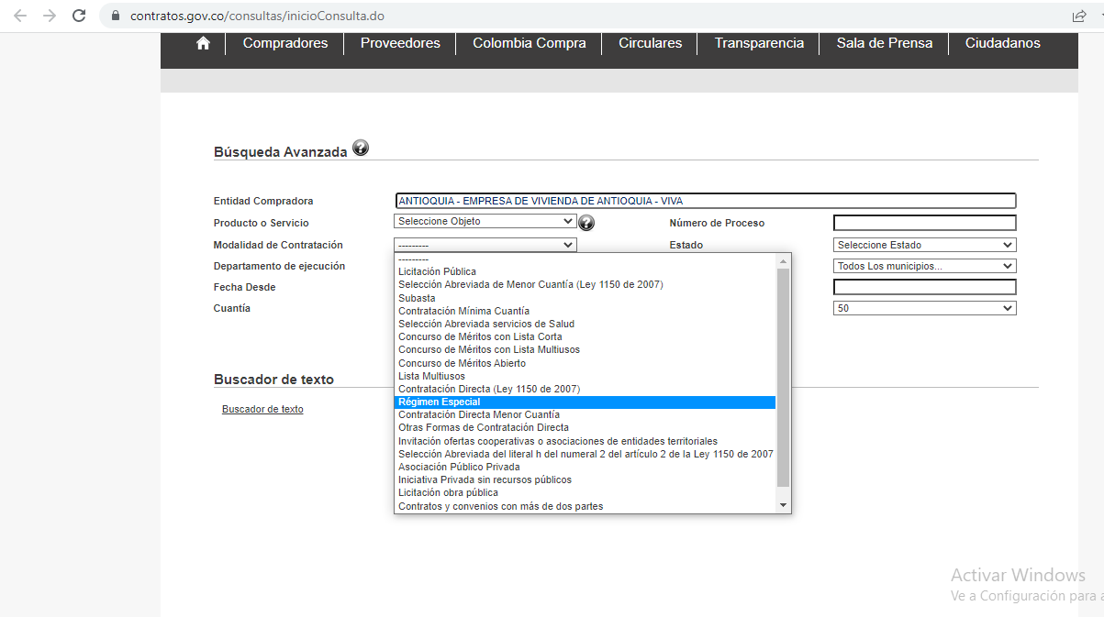

- También puede generar su búsqueda ingresando el número del contrato en el campo que se indica a continuación y dando clic en el botón “BUSCAR”.
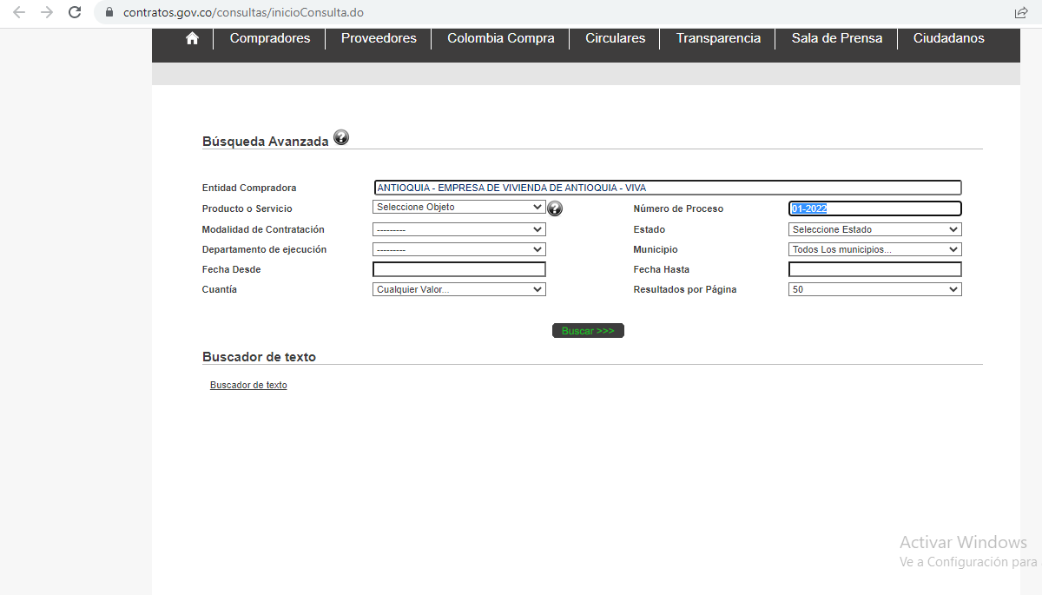

- Finalmente obtendrá todos los resultados de búsqueda según la modalidad seleccionada o el número de contrato ingresado.
